Digital Systems Laboratory

Lab 4: Adders/Subtractors

PreLab Questions:
- Design a half adder circuit and a full adder circuit by using only XOR gates and NAND gates.

- Full Adder Circuit
  - A ve B girdileri 1 nolu XOR kapısına giriş olarak verilmiştir, buradan çıkan çıktı 2 nolu XOR kapsının ve 3 nolu NAND kapısının bir girdisi olmuştur, bu XOR ve NAND kapılarının diğer bir girdileride Cin ile bağlanmıştır.A ve B girdileri 4 nolu NAND kapısının girdisi olmuştur 3 nolu NAND kapısının ve 4 nolu NAND kapısının çıktıları 5 nolu NANd kapısının girdileri olmuştur. 2 nolu XOR kapısının çıktısı S’yi 5 nolu NAND kapısının çıktısı Cout’u temsil etmektedir.

- Half Adder Circuit
  - A ve B girdileri 1 nolu XOR kapısına giriş olarak verilmiştir, buradan çıkan çıktısı S’yi temsil eder. A ve B girdileri 2 nolu NAND kapısının girdisi buradan çıkan çıktı 3 nolu NAND kapısının girdileri olur olur. 3 nolu NAND kapısının çıktısı da Cout’u temsil etmektedirç

- Fill the table with the 1’s and 2’s complements of the binary numbers.

 | 1s complement | 2s complement
1011 | 1100 | 1101
1111 | 1000 | 1001
0101 | 0101 | 0101
0000 | 0000 | 0000
0011 | 0011 | 0011

- Fill the table with the 8-bit signed representations of the decimal numbers.

Decimal | Signed Magnitude | Signed 1’s complement | Signed 2’ complement
-4 | 1000 0100 | 1111 1011 | 1111 1100
-12 | 1000 1100 | 1111 0011 | 1111 0100
-8 | 1000 1000 | 1111 0111 | 1111 1000
-16 | 1001 0000 | 1110 1111 | 1111 0000
-1 | 1000 0001 | 1111 1110 | 1111 1111

Digital Systems Laboratory

- The 4 bit adder/subtractor circuit implemented with IC 7483 is shown in Fig.3. The circuit uses signed 2’s complement system for negative numbers. Explain the operation of the circuit with your own words, briefly.

- Bu devremizde toplama, çıkarma işlemlerini yapabilmek için iki girdiye ihtiyacımız vardır. Bunlar A ve B olarak bize verilmiştir. M input’u ise 0 olduğunda toplama, 1 olduğunda ise çıkarma işlemi gerçekleşmektedir. Girdilerimiz olan A ve B 4’er bitten oluşmaktadır. Çıktılarımız S de 4 bittir. Bu sebeple 4 bit karaktere sığmayacak toplama ve çıkarma işlemlerinde bu durumu göstermek için bir carry bit’imizin olması
gerekecektir. 7483 devremizde gösterilen pinlere A ve B girdilerimizi bağlıyoruz. B girdimizi alırken Fig 3’te de gösterildiği üzere M girişimizle birlikte XOR işlemine tabi tutulmaktadır ve bu işlemin sonucu 7483’e verilmektedir. C0 çıkışımız eğer işlem sonrasında carry oluşursa bunu vermektedir. S4, S3, S2 ve S1 outputları ise bize işlemin sonucunu vermektedir.

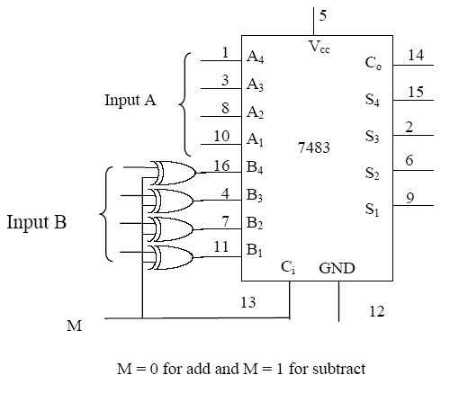
Fig.3 4-bit adder/subtractor

IC Description:
IC type 7483 is a 4-bit binary adder with fast carry. The pin-out for the 7483 is shown in Fig 5. The two 4-bit input binary numbers are applied to the inputs A(1:4) and (B1:4). The 4-bit sum is obtained from S(1:4). Ci and Co are the carry input and carry output pins.

Digital Systems Laboratory

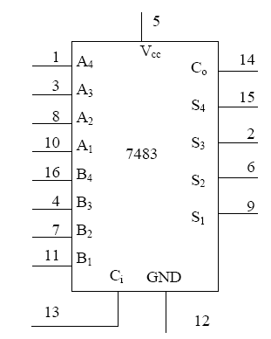
Fig. 5 Pin-out for IC 7483

Procedure
- Connect the adder/subtractor circuit given in Fig.4. Apply the following numbers in 4-bit binary to circuit and select the operation with the select (M), and record the sum (S) and carry-out (C0).

Decimal  A B | Sum (S1:4) |  |  |  | Carry Out  C0
2 + 5 | 0 | 1 | 1 | 1 | 0
7 - 4 | 0 | 0 | 1 | 1 | 1
6 + 7 | 1 | 1 | 0 | 1 | 0
-5 + 4 | 1 | 1 | 1 | 1 | 0
-6 - -3 | 1 | 1 | 0 | 1 | 0
3 - 3 | 0 | 0 | 0 | 0 | 1

Deneyimizde sum değerlerinin 15’den büyük olması durumlarında C0’ın 1 olduğunu gördük. Ancak aynı zamanda çıkarma işlemlerinde de C0 Sum’ın 0’dan büyük olduğu durumlarda istenmediği halde 1 çıkışını verdi.

7483 entegremizde gösterilen pinlere A ve B input’larımızı bağlıyoruz.
• 1, 3, 8 ve 10. pinlerine sırasıyla A4, A3, A2, A1 girişlerini
• 16, 4, 7, 11. pinlerine sırasıyla B4, B3, B2, B1 girişlerini bağlıyoruz.

7486 entegremizin 1, 4, 9, 12. pinlerine M girişini (Toplama için M = 0, Çıkarma için M = 1)
2, 5, 10, 13. Pinlerine B1, B2, B3, B4 girişlerini bağlıyoruz.

Digital Systems Laboratory

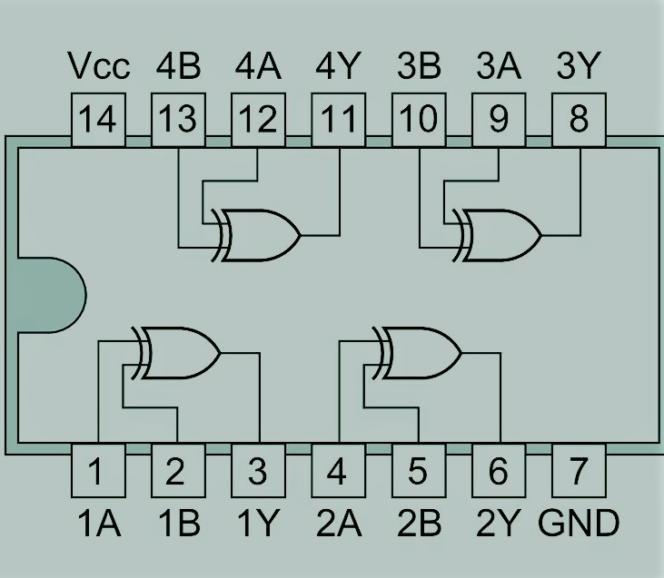
Fig 6 7486 Quad 2-input XOR kapısı

7486 XOR çıkışı olduğundan ötürü:
- 3.pin -> Y1
- 6.pin -> Y2
- 8. pin -> Y3
- 11. pin -> Y4 çıkışlarımızı veriyor.

C0 çıkışımız eğer işlem sonrasında carry oluşursa bunu vermektedir. S4, S3, S2 ve S1 outputları ise bize işlemin sonucunu vermektedir.

• Observe that Co =1 when the sum is bigger than 15.
- Örnek olarak 15(1111)+ 2(0010)= 17(1 0001) normal koşullarda ama sayı toplamı 4 bitti geçtiği için carry bit 1 olur ve çıktı 1(0001) olur.

• In signed 2’s complement system, the number ranges for 4-bit between -8 to +7. If the result after addition/subtraction exceeds these limits, it said that the overflow has occurred. Determine in which operations overflow occurs.

- Toplamı veya çıkarması 15 geçen(1111) sayılarda 4 bitlik çıkışa 4 bitten daha fazla yer kaplayacak sayılar ile ifade edilmeye çalıştığında. Overflow olur örneğin;

8(1000)+8(1000)= 16(1 0000) 4 bite sığmadığından overflow gerçekleşir.

